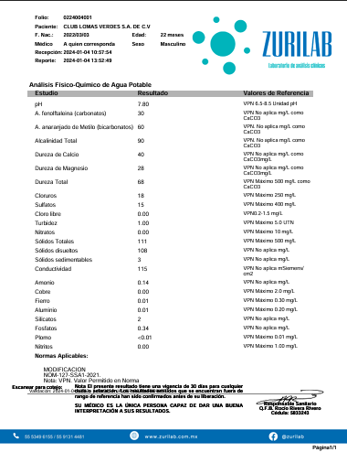

INFORMACION ENCIMADA

NO SE GENERA CODIGO QR